***Adminer***

*Adminer (anciennement phpMinAdmin*[*3*](https://fr.wikipedia.org/wiki/Adminer#cite_note-3)*) est une*[*application Web*](https://fr.wikipedia.org/wiki/Application_Web)*offrant une*[*interface graphique*](https://fr.wikipedia.org/wiki/Environnement_graphique)*pour plusieurs*[*systèmes de gestion de base de données*](https://fr.wikipedia.org/wiki/Syst%C3%A8me_de_gestion_de_base_de_donn%C3%A9es)*(*[*MySQL*](https://fr.wikipedia.org/wiki/MySQL)*,*[*SQLite*](https://fr.wikipedia.org/wiki/SQLite)*,*[*PostgreSQL*](https://fr.wikipedia.org/wiki/PostgreSQL)*,*[*Oracle*](https://fr.wikipedia.org/wiki/Oracle_Database)*, etc), réalisée en*[*PHP*](https://fr.wikipedia.org/wiki/PHP)*et distribuée sous*[*licence Apache*](https://fr.wikipedia.org/wiki/Licence_Apache)*. Il se présente comme une alternative légère à*[*phpMyAdmin*](https://fr.wikipedia.org/wiki/PhpMyAdmin)*et a pour particularité d'être entièrement contenu dans un seul fichier PHP. On peut toutefois ajouter un fichier CSS, pour modifier la présentation ; il y en a de nombreux à télécharger gratuitement sur le site. 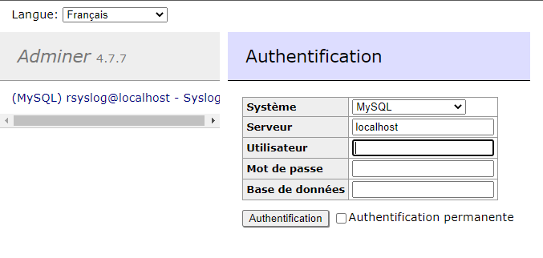*

*(Source Wikipédia)*

***Installer Adminer sous Debian 10***

***1er étape :*** *Installer les paquets apache2, php, mariadb-server et php-mysql :*

**

**

**

**

***2e étape :*** *Crée un dossier temp pour importer adminer :*

*D’abord on se place à la racine du serveur avec la commande* ***cd /***



***Marie Jarod SIO2 03/11/2020***

*_Crée le dossier* ***temp*** *avec la cmd* ***mkdir*** *a la racine du serveur et se placer dans le dossier* ***temp*** *avec la commande* ***cd /temp***

**

*_Utiliser la commande wget + le lien du telechargement du fichier adminer4.7.7.php*

*root@debian-10:/temp# wget https://github.com/vrana/adminer/releases/download/v4.7.7/adminer-4.7.7.php*

*_Puis avec la commande* ***mv*** *renommer le fichier adminer-4.7.7.php en adminer.php.*

**

***3e étape :*** *Création du fichier mysql et copier adminer.php dans ce dernier :*

*_Crée le fichier mysql dans /var/www/html avec la commande* ***mkdir.***



***_****Copier le fichier adminer.php dans /var/www/html/mysql :*



***_****En entrant l’ip de votre machine dans un navigateur de recherche + /mysql/adminer.php*

*EXEMPLE :*

**

*Vous arriverai sur cette page de connexion :*

**

***Marie Jarod SIO2 03/11/2020***

***4e étape :*** *Crée un user dans mariadb qui aura tous les droits :*

*_Pour se connecter a MySQL utiliser la commande mysql –u root –p sans mot de passe :*

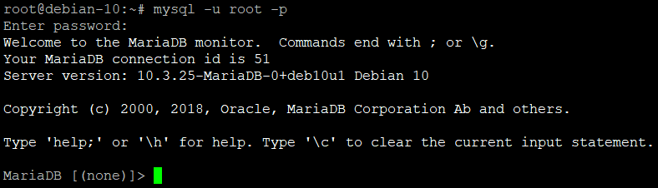

*_Crée un user avec la commande CREATE USER xxxx@localhost Identified by ‘yyyy’ ; ( xxxx = le nom du user / yyyy = le mot de passe du user )*

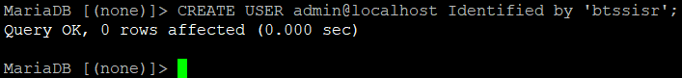

*_Donner tous les droits avec la commande GRANT ALL PRIVILEGES ON *.* TO ‘xxxx’@’localhost’ WITH GRANT OPTION ; ( xxxx = nom du user qui aura tous les droits )*

**

*_Et utiliser la commande FLUSH PRIVILEGES ;*

**

*Normalement si tout c’est bien passé alors vous pourrez accéder sur adminer avec le user que vous avez créé plus son mot de passe*

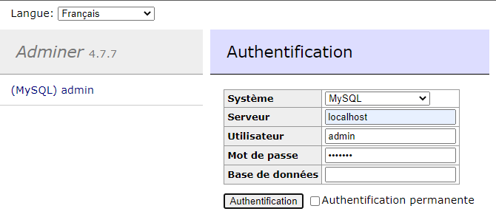

***Marie Jarod SIO2 03/11/2020***

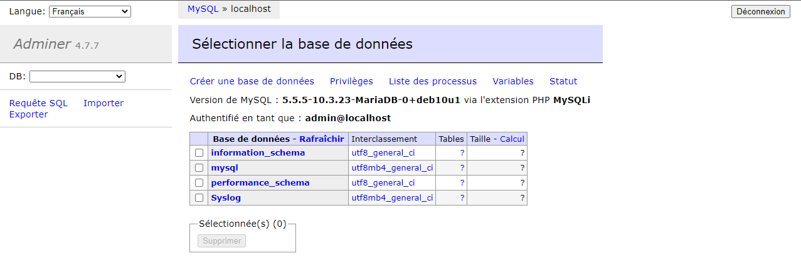

***Marie Jarod SIO2 03/11/2020***